TIPNE SLIKANICE IN OTROŠKE KNJIGE

Vsebina
0044 Tipanka Kdo zna reči R 1

0044 Tipanka Kdo zna reči R

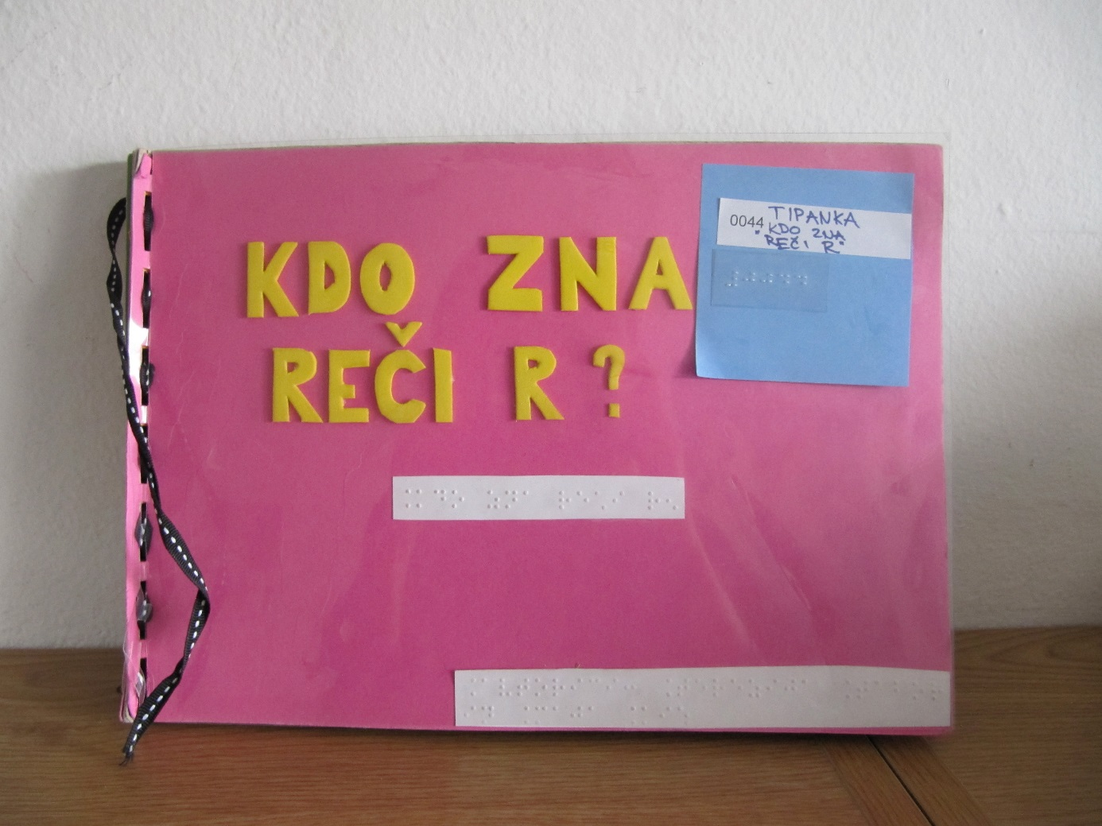

KATEGORIJA: tipne slikanice in otroške knjige
PRIPOROČENA STAROSTNA SKUPINA: od 3. leta dalje

OPIS
Slikanica Kdo zna reči R avtoric Terezije Tabor in Maje Kiš je unikatna, saj je ročno izdelana tako, da je prilagojena za slepe otroke, saj je slike v njej mogoče otipati. Poleg slik živali so vsi napisi v brajici in izbočenih velikih tiskanih črkah.

